Лабораторная работа № 16. Настройка VPN
Абакумова Олеся Максимовна, НФИбд-02-22
Содержание

Список иллюстраций

Список таблиц

1 Цель работы
Получение навыков настройки VPN-туннеля через незащищённое Интернет- соединение.

2 Задание
- Настроить VPN-туннель между сетью Университета г. Пиза (Италия) и сетью «Донская» в г. Москва
- При выполнении работы необходимо учитывать соглашение об именовании.

3 Предварительные сведения
Виртуальная частная сеть (Virtual Private Network, VPN) — технология, обеспечивающая одно или несколько сетевых соединений поверх другой сети (например, Интернет). Для организации защищённого VPN-туннеля может использоваться протокол общей инкапсуляции маршрутов (Generic Routing Encapsulation, GRE) компании Cisco. Основное назначение GRE — инкапсуляция пакетов сетевого уровня сетевой модели взаимодействия открытых систем (Open Systems Interconnection Basic Reference Model), например, IP, CLNP, IPX, AppleTalk и др., в IP пакеты.

4 Модельные предположения
Сеть Университета г. Пиза (Италия) содержит маршрутизатор Cisco 2811 pisa-inipi-gw-1, коммутатор Cisco 2950 pisa-unipi-sw-1 и конечное устройство PC pc-unipi-1. Адреса для организации VPN-туннеля представлены в табл. 1
Таблица 1: Адреса туннеля VPN
IP-адреса | Примечание
10.128.255.252/30 | Линк VPN
10.128.255.253 | msk-donskaya-gw-1
10.128.255.254 | pisa-unipi-gw-1
Для идентификации маршрутизаторов предполагается использовать loopback-адреса представлены в табл. 2
Таблица 2: Адреса интерфейсов loopback
IP-адреса | Примечание
10.128.254.0/24 | Сеть адресов loopback интерфейсов
10.128.254.1/32 | msk-donskaya-gw-1
10.128.254.2/32 | msk-q42-gw-1
10.128.254.3/32 | msk-hostel-gw-1
10.128.254.4/32 | sch-sochi-gw-1
10.128.254.5/32 | pisa-unipi-gw-1

5 Выполнение лабораторной работы

5.1 Настройка площадки в г. Пиза
Для начала разместим необходимые устройства дл площадки (рис. 1):
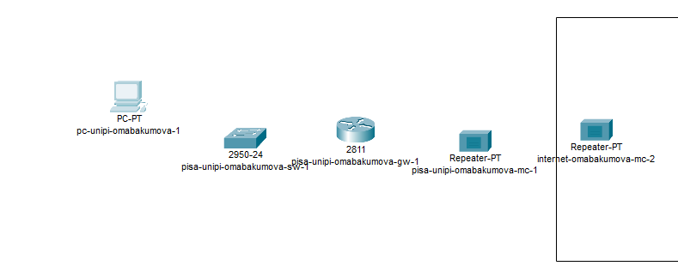
Рис. 1: Устройства площадки г. Пиза
Зададим им верные именования согласно соглашению и поменем на репитерах модули (рис. 2):
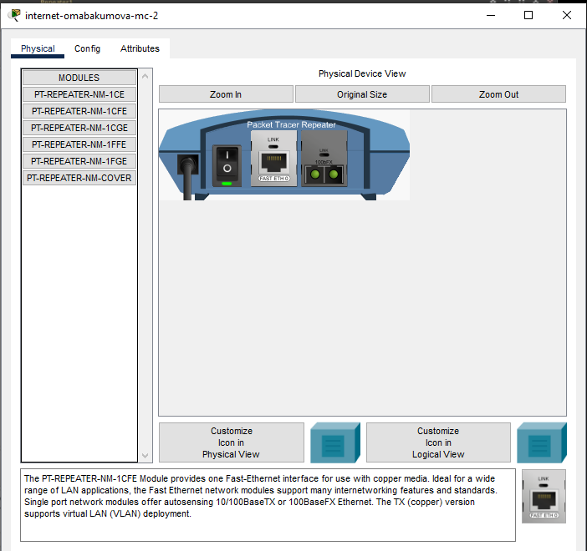
Рис. 2: Замена модулей на internet-omabakumova-mc-2
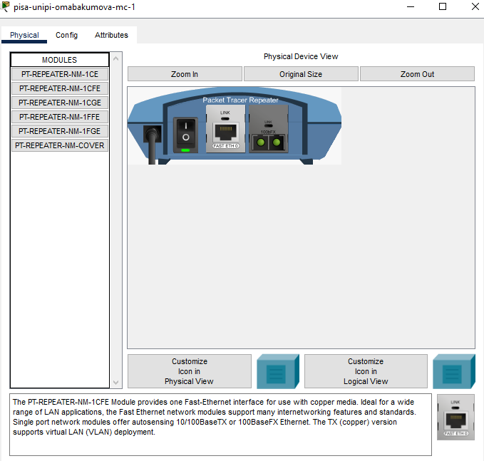
Рис. 3: Замена модулей на pisa-unipi-omabakumova-mc-1
Теперь соединим наши устройства (рис. 4):
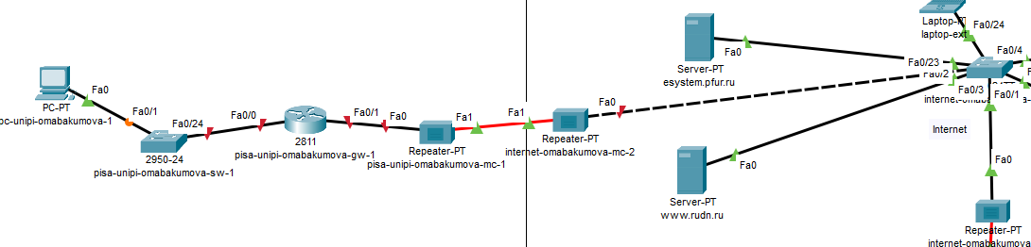
Рис. 4: Схема г. Пиза
Теперь необходимо перейти в физическую область и создать там еще один город, соответствующий г. Пиза и переместить с серверной на Донской устройства, принадлежащие ей.Также переместить репитер internet-omabakumova-mc-2 в область Internet (рис. 5):
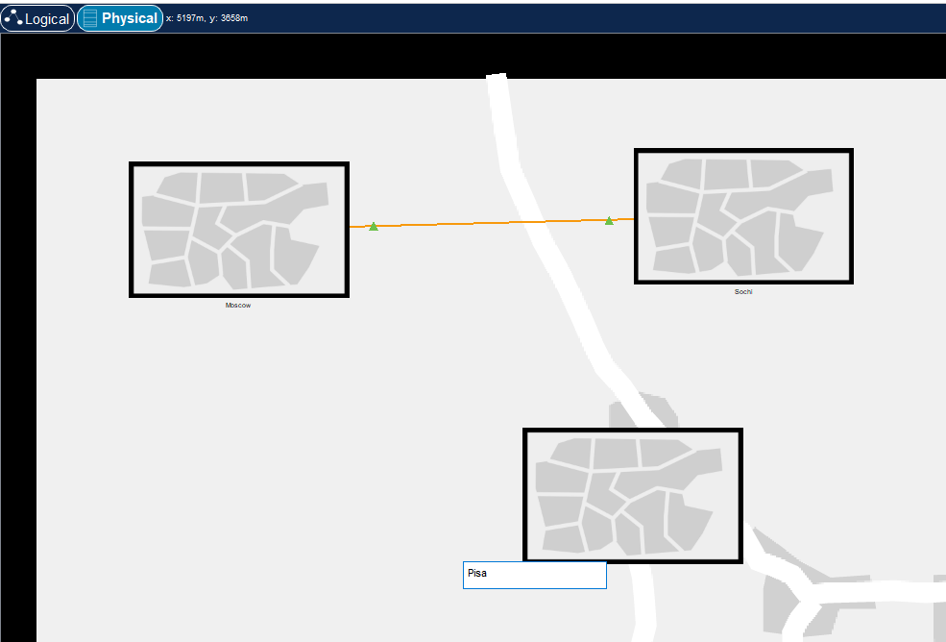
Рис. 5: Создание г. Пиза
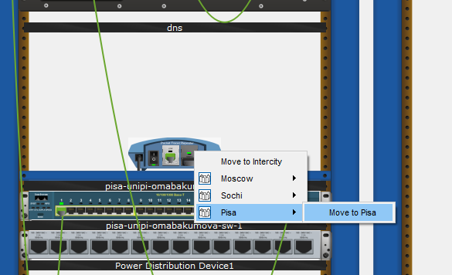
Рис. 6: Пример перемещени устройства в г. Пиза
Также у нас есть оконечное устройство, оно неинаходится в серверной, нужно его тоже переместить в г. Пиза (рис. 7):
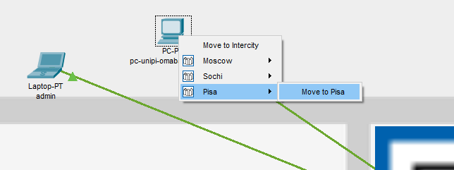
Рис. 7: Перемещение оконечного устройства
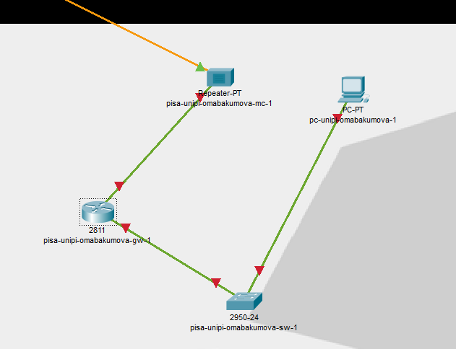
Рис. 8: Вид перемещенных устройств в г. Пиза
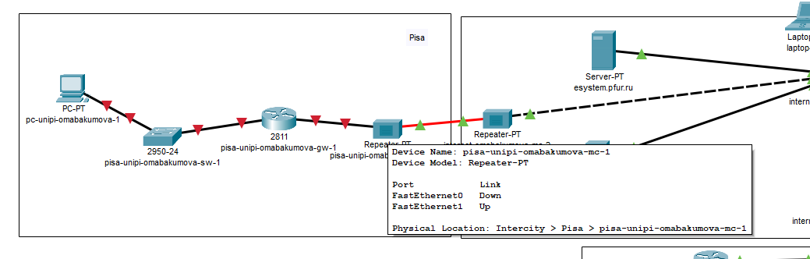
Рис. 9: Вид схемы после перемещения
Конечно же тут ничего не работает, потому что кто-то забыл добавить здание на территорию г. Пиза
Проведем первоначальную настройку маршрутизатора и коммутатора в г. Пиза (рис. 10):
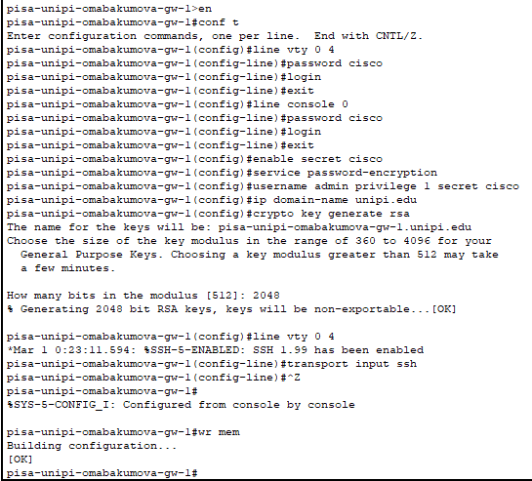
Рис. 10: Первоначальная настройка маршрутизатора pisa-unipi-omabakumova-gw-1
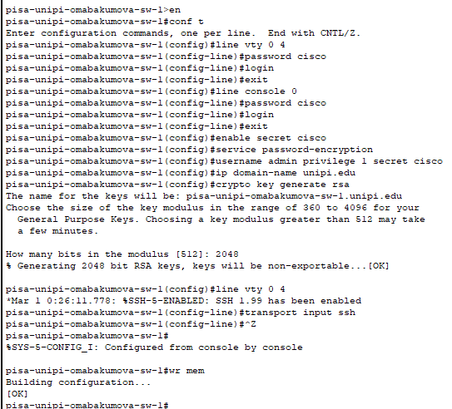
Рис. 11: Первоначальная настройка маршрутизатора pisa-unipi-omabakumova-sw-1
Проведем настройку интерфейсов дл маршрутизатора и коммутатора (рис. 12):
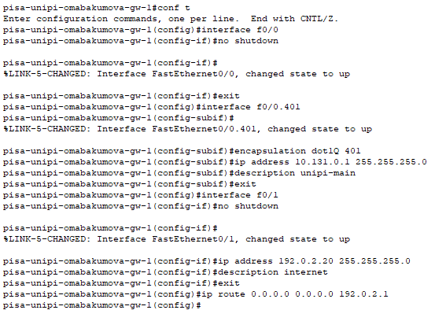
Рис. 12: Настрйока интерфейсов на маршрутизаторе pisa-unipi-omabakumova-gw-1
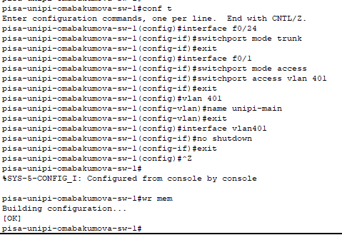
Рис. 13: Настройка интерфейсов на коммутаторе pisa-unipi-omabakumova-sw-1
Также добавим шлюз и статический адрес оконечному устройству (рис. 14):
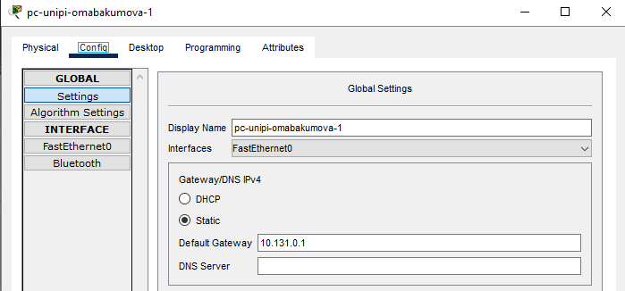
Рис. 14: Добавление шлюза на pc-unipi-omabakumova-1
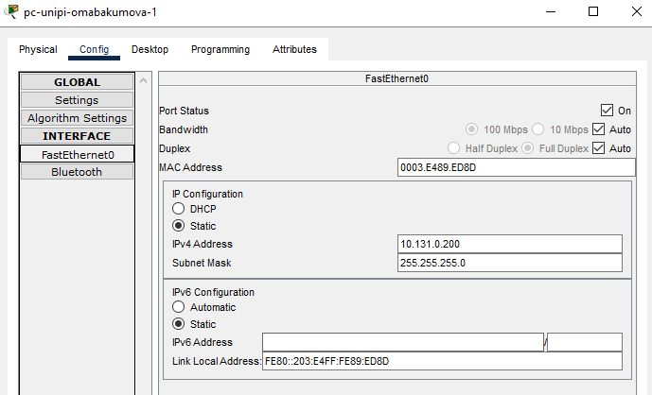
Рис. 15: Добавление адреса на pc-unipi-omabakumova-1
Тест на дурака был пройден, поэтому никакие тесты не пройдут, пока не вернемся в физическую область и не поправим все
Создаем в г. Пиза здание (рис. 16):
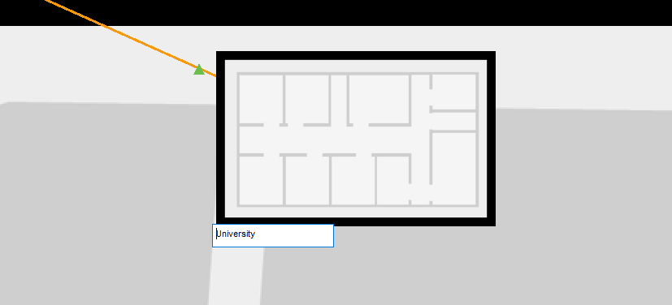
Рис. 16: Создание здания “University” в г. Пиза
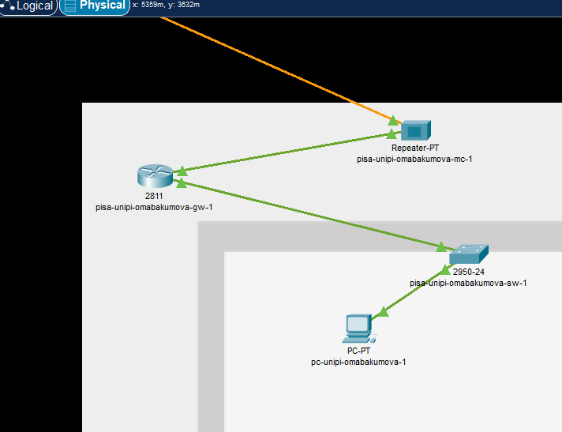
Рис. 17: Перемещение устройств в г. Пиза в здание
Сеть заработала.Можем провести простые тесты с помощью пинга (рис. 16):
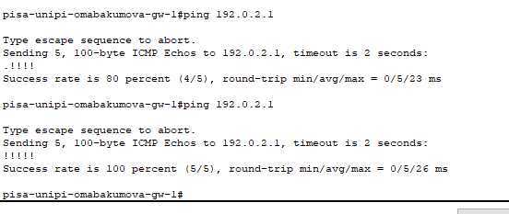
Рис. 18: Пинговние с маршрутизатора pisa-unipi-omabakumova-gw-1
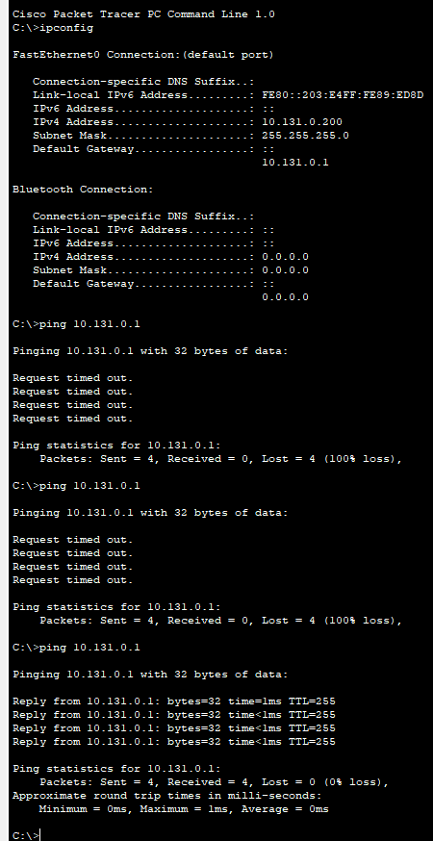
Рис. 19: Пингование с оконечного устройства pc-unipi-omabakumova-1 в г. Пиза
Все тесты прошли успешно, сеть работоспособна

5.2 Настройка VPN на основе GRE
Проведем настройку VPN на маршрутизаторе (рис. 20):
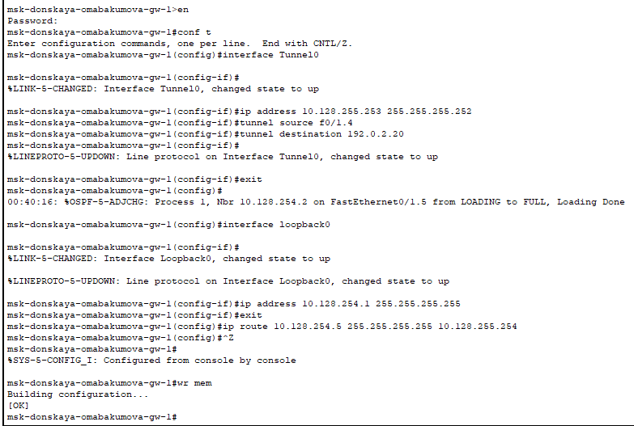
Рис. 20: Настройка VPN на маршрутизаторе pisa-unipi-omabakumova-gw-1
Аналогично на коммутаторе (рис. 21):
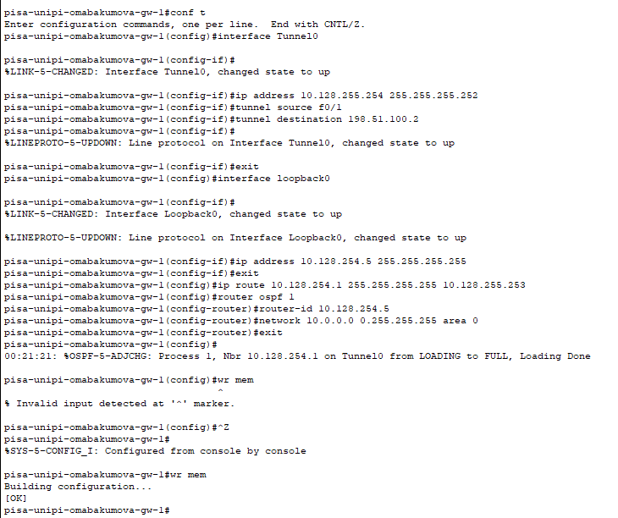
Рис. 21: Настройка VPN на маршрутизаторе pisa-unipi-omabakumova-sw-1
ПОсмотрим результат настройки (рис. 22):
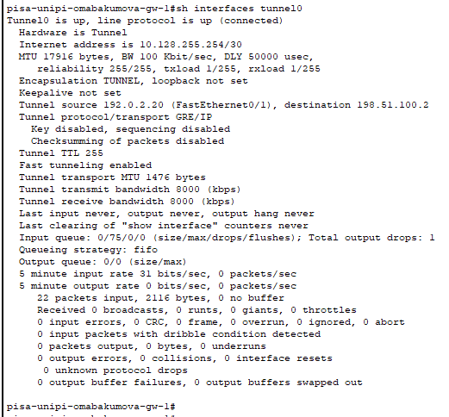
Рис. 22: Результат настройки VPN c помощью команды sh interfaces tunnel0
ПРоверим доступность сети с лаптопа-админ в области Донская (рис. 23):
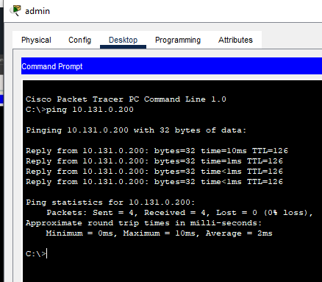
Рис. 23: Пингование сети
Сеть доступна, все настрйоки проведены корректно.

6 Контрольные вопросы
- Что такое VPN?
VPN (Virtual Private Network) — это технология, которая создает зашифрованное соединение между устройством пользователя и удаленным сервером. Это позволяет безопасно передавать данные через публичные сети (например, интернет), скрывать реальный IP-адрес и обходить географические ограничения. VPN часто используется для защиты конфиденциальности, доступа к корпоративным ресурсам и анонимного серфинга.
- В каких случаях следует использовать VPN?
VPN полезен в следующих ситуациях:
- Безопасность в публичных сетях (например, в кафе или аэропорту) — защита от перехвата данных.
- Доступ к заблокированным ресурсам — обход региональных ограничений (например, для просмотра контента из других стран).
- Удаленная работа — безопасное подключение к корпоративной сети.
- Анонимность — скрытие реального IP-адреса от сайтов и трекеров.
- Обход цензуры — доступ к информации в странах с ограничениями интернета.
- Как с помощью VPN обойти NAT?
NAT (Network Address Translation) преобразует локальные IP-адреса в публичные, но может ограничивать прямое подключение извне. VPN помогает обойти NAT следующим образом:
- Установка VPN-туннеля — устройство за NAT подключается к VPN-серверу, создавая безопасный канал.
- Сквозное соединение — VPN-сервер выступает как посредник, позволяя внешним устройствам взаимодействовать с внутренними через зашифрованный туннель.
- Пример: Если компьютер в локальной сети (за NAT) подключен к VPN, он получает виртуальный IP-адрес от сервера. Внешние запросы идут через этот адрес, минуя ограничения NAT.
Примечание: Для обхода NAT также используются технологии вроде Port Forwarding или UPnP, но VPN — более безопасный и универсальный способ.

7 Выводы
В процессе выполнения лабораторной работы я получила навыки настройки VPN-туннеля через незащищённое Интернет- соединение.

